远距离开关模块需求说明

DEMO软件功能说明
11 connect relay 1
12 connect relay 2
13 connect relay 3
14 connect relay 4
15 connect relay 5
16 connect relay 6
17 connect relay 7
18 connect relay 8
21 disconnect relay 1
22 disconnect relay 2
23 disconnect relay 3
24 disconnect relay 4
25 disconnect relay 5
26 disconnect relay 6
27 disconnect relay 7
28 disconnect relay 8
以上功能执行时的同时读取和显示检测到的数字量输入值。

电路功能说明
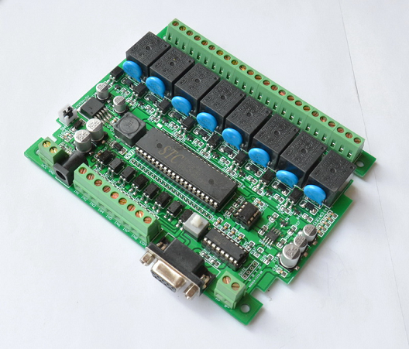
提供8路干接点输出，可控制1000W以下阻性负载，200W以下感性负载。
如果需要控制大功率电器需要加装接触器 进行隔离。
适用于道闸、门机构、卷帘机构、灯光、风扇、水泵、加热器、工业机床控制、农业水电控制等
提供检测8路数字量输入
适用于各类数字量检测。例如门位置到位检测、工业机床部件运动位置检测、农业水利水位检测等。
使用485通信。(232可选）
提供DEMO软件，及源码. C++，同时提供windows/linux/ARM/mac平台源码
DEMO软件中包括通信协议C++源码。方便二次开发 。
